Fecha: 07.04.2023
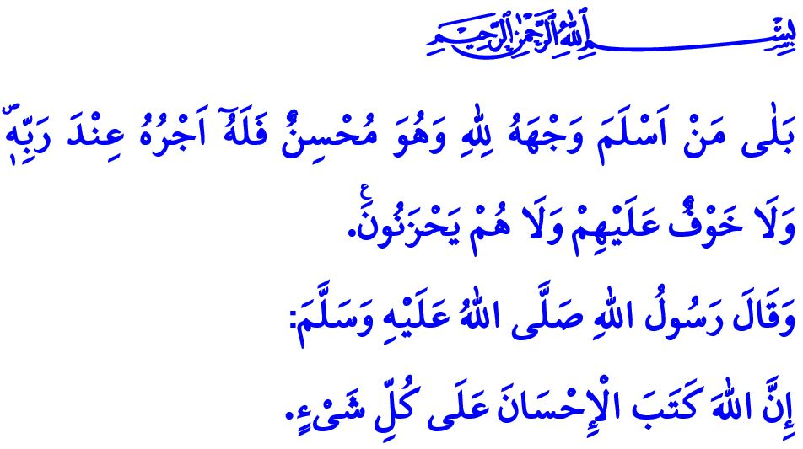
LA CONCIENCIA DEL IHSAN: EL CENIT DE LA SERVIDUMBRE
¡Queridos Musulmanes!
En el verso que he recitado, nuestro Señor Todopoderoso dice: “¡Pero no! Sino que aquel que humille su rostro ante Allah y actúe rectamente, no tendrá que temer ni se entristecerá.”
En el hadiz que he leído, nuestro Profeta (s.a.s) dice, “Allah ha ordenado que todo se haga de la mejor manera.”
¡Queridos Creyentes!
Una de las cualidades de un creyente es la conciencia del ihsan. La esencia del ihsan es tener una fe perfecta. Significa creer de todo corazón que Allah Todopoderoso ha creado el universo de la nada y lo gobierna, y que Él (swt) es generoso con Sus siervos. Significa amar a nuestro Señor (swt) más que a nadie y más que a nada. Significa aceptar sinceramente el Corán como guía, a nuestro amado Profeta Muhammad Mustafá (s.a.s) como ejemplo y los principios vivificantes del islam como norma. Ihsan significa fortalecer nuestro corazón con tawhid y buscar la tranquilidad de nuestra alma en el recuerdo de Allah.
¡Queridos Musulmanes!
El Ihsan comienza con incorporar la sinceridad (ikhlas) en la adoración. Significa adorar sólo a Allah y buscar ayuda sólo en Él (swt). También significa tener buenas costumbres. Significa permanecer en la verdad y la honestidad, hacer el bien a todo ser creado por nuestro Señor. En resumen, el ihsan es que el creyente haga su trabajo de la mejor manera, desempeñándolo correctamente y cumpliendo fielmente con su deber.
¡Queridos Creyentes!
Nuestro Profeta (s.a.s) dice:
اَلْإِحْسَانُ أَنْ تَعْبُدَ اللّٰهَ كَأَنَّكَ تَرَاهُ فَإِنْ لَمْ تَكُنْ تَرَاهُ فَإِنَّهُ يَرَاكَ
“El Ihsan es adorar a Allah como si lo vieras. Incluso si no lo ves, Él te ve.” Como se expresa en el hadiz, el ihsan significa ser un sirviente solo de Allah (swt) y vivir como si Él lo viera a uno en todo momento.
El creyente, que vive con la conciencia del ihsan, realiza su oración como su mi‘raj (ascensión) a sí mismo. Con su zakat, purifica sus ganancias de impurezas espirituales, enriquece su propiedad y fortalece su hermandad. Con su ayuno, se protege del mal y sana su cuerpo y su alma.
Los creyentes que tienen la conciencia del ihsan son amables; no hacen daño a nadie. Son dignos de confianza; no traicionan la confianza, ni violan los derechos de otras ppersonas no de la gente en general. Son piadosos; nunca se involucran en mentiras y calumnias, murmuraciones y chismes, odio y envidia.
¡Queridos Musulmanes!
En el Sagrado Corán, nuestro Señor Todopoderoso (swt) afirma: وَهُوَ مَعَكُمْ اَيْنَ مَا كُنْتُمْۜ “Y está con vosotros dondequiera que estéis.” De hecho, el ihsan significa estar con el Todopoderoso (swt) estando entre la gente. Significa ser un padre responsable, un esposo fiel, un buen hijo o hija y un buen vecino. Significa apoyar a los familiares, tender una mano a los oprimidos y cuidar al huérfano. Es garantía de paz y hermandad. Significa saber que la vida, los bienes y la dignidad de todos son inviolables y nunca recurrir a la violencia. Significa no engañar a nadie en el comercio, no acumular ni hacer negocios clandestinos. Significa no explotar a las personas vendiendo o alquilando una propiedad por más de su valor de manera injusta y sin escrúpulos, no ser oportunista. Significa obtener los ingresos a través de medios halal (permitidos, legales) y gastarlos en lo que es halal.
¡Queridos Creyentes!
Beneficiémonos del ambiente de misericordia y bendiciones de Ramadán obedeciendo el mandamiento, “Acudid prestos hacia un perdón de vuestro Señor y a un Jardín cuyo ancho son los cielos y la Tierra, preparado para los temerosos (de Allah).” Sigamos compartiendo las bendiciones que nuestro Señor (swt) nos ha concedido con nuestros hermanos y hermanas necesitados. Sigamos el camino de la misericordia para disfrutar del perdón de nuestro Señor (swt). Embellezcamos nuestro mundo y hagamos próspero nuestro Más Allá a través de la conciencia del ihsan, que es el cenit de la servidumbre.
¡Queridos Musulmanes!
Lamentablemente, de nuevo en un mes de Ramadán, hay intentos de convertir al-Quds, la tierra de la paz y la serenidad, en un lugar de conflicto. Se está violando la santidad y la inviolabilidad del Masjid al-Aqsa, la primera parada del Mi'raj. A los musulmanes se les impide rezar en sus propias mezquitas, en sus propios países. Sin embargo, debe saberse que al-Quds no es solo un pedazo de tierra; al-Quds es la tierra del Islam, la dar al-salam (la tierra de paz). Es el patrimonio compartido de la humanidad, donde todas las religiones han seguido existiendo libremente a lo largo de la historia. La mezquita al-Aqsa no es solo el santuario de los palestinos, sino de todos los musulmanes. InshaAllah, nuestra gloriosa nación, que se ha enfrentado al opresor, al lado de los oprimidos a lo largo de la historia, seguirá apoyando a Masjid al-Aqsa hoy y mañana como lo hizo ayer.

Baqarah, 2/112.
Tirmidhi, Diyat, 14.
Bukhari, Tafsir, (Luqman) 2.
Hadid, 57/4.
Al-i ‘Imran, 3/133. Dirección General de Servicios Religiosos

